XX技术股份有限公司

版 本：1.1.0
状 态：WT

XX系统需求规格说明书

本文件属XXX信息技术有限公司所有，
未经书面许可，不得以任何形式复印或传播。

目 录
1. 简介 2
1.1. 目的 2
1.2. 适用范围 3
1.3. 术语表 3
2. 总体概述 3
2.1. 软件概述 3
2.1.1. 产品定位 3
2.1.2. 产品介绍 3
2.2. 软件功能 3
2.3. 角色信息 3
3. 具体需求 4
3.1. 功能简介 4
3.1.1. 功能列表 4
3.2. 功能详述 5
3.2.1. XXXX管理系统 5
3.2.1.1. 前台门户-注册 5
3.3. 需求确认表 8

简介

目的
- 需求规格作为对业务需求和用户需求的分析文档，完整的体现业务需求和用户需求；
- 作为系统设计的主要输入材料和实现目标，检验系统设计对需求的覆盖；
- 跟踪需求变动情况；
- 保证各涉众对需求理解一致。
本文档的预期读者有：
客户、需求人员、设计人员、开发人员、测试人员、实施人员。

适用范围
本文为XXXXX系统需求规格说明书，为研发和实施项目组所有成员提供参考。

术语表
角色 | 用户 | 描述 | 备注

参考资料

总体概述

软件概述

产品定位
本产品提供给XX公司员工及所有相关用户使用。

产品介绍

软件功能
软件功能包含：

角色信息
角色 | 用户 | 描述 | 备注
程序开发 | 开发人员 | 完成程序的开发
测试 | 测试人员 | 完成系统的测试
实施 | 实施人员 | 完成版本上线工作及日常维护工作

任务概述

目标

用户特点

假定和约束

具体需求

功能简介

功能列表
系统 | 模块 | 功能
XXXX管理系统 | 前台门户 | 注册
XXXX管理系统 | 前台门户 | 登录
XXXX管理系统 | 前台门户 | 找回密码

功能详述

XXXX管理系统

前台门户-注册

功能描述
用户访问系统网站，并注册一个账号。

输入
出现过字段以下将不在重复列出
参数名 | 类型 | 描述 | 是否必填 | 备注
姓名 | 文本输入框 |  | 是
性别 | 单选项 | 性别字典：男、女 | 是
身份证号 | 文本输入框 |  | 是 | 需要验证合理性
手机号 | 文本输入框 |  | 是 | 需要验证是否唯一
发送验证码 | 按钮 | 点击发送验证码到手机号，60s后可重新发送
验证码 | 文本输入框 |  | 是
邮箱 | 文本输入框
账户名 | 文本输入框 |  | 是 | 需要验证是否唯一
密码 | 密码输入框 |  | 是
确认密码 | 密码输入框 |  | 是 | 需要验证和密码是否一致
保存 | 按钮
取消 | 按钮

业务流程
- 点击“注册”
- 填写注册信息
- 点击“保存”

业务规则
- 注册时验证手机号和账号均是唯一的，方能注册成功；

使用者
所有人；

界面原型与功能
- 注册页面
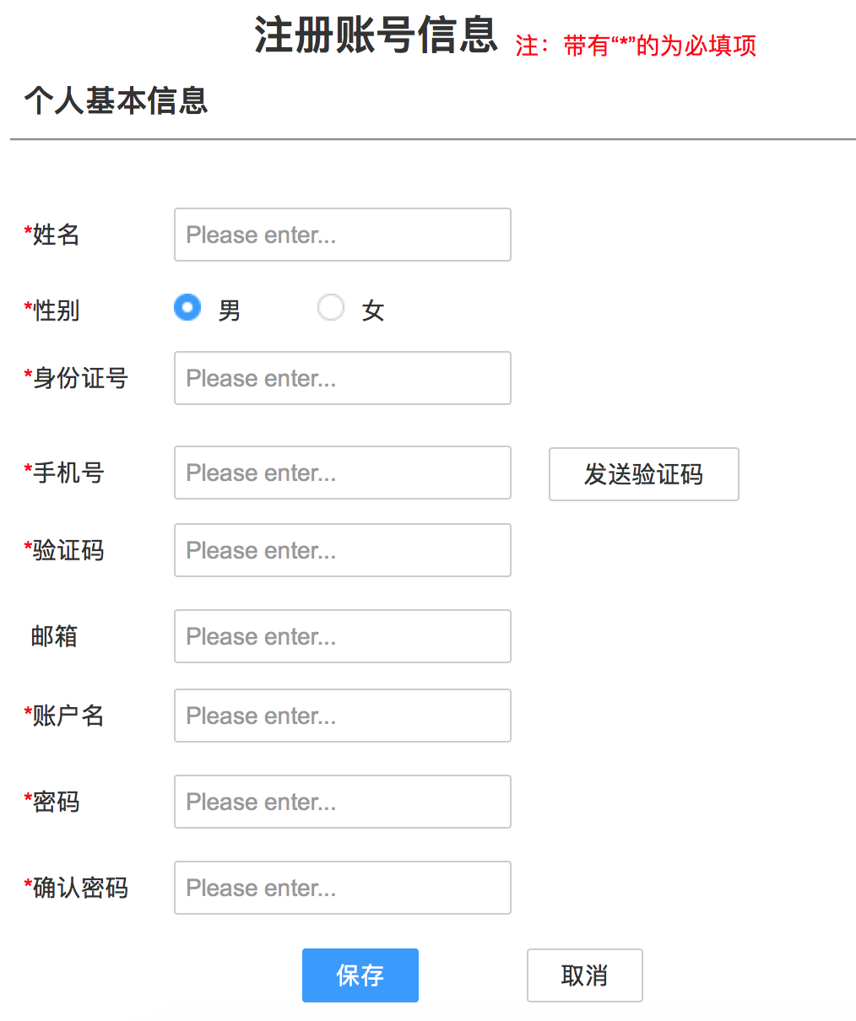

输出
1、成功：注册成功；
2、失败：注册失败；
3、提示失败原因；
a.身份证号有误 b.该手机号已经注册 c.该账户名已存在 d.两次密码不一致。

运行环境规定

设备

支持软件

接口

控制

需求确认表
项目名称 | XXXX管理系统
用户单位 |  | 开发单位
确认产品 | 《XXXX管理系统需求规格说明书》
需求主要内容 | 说明：以下仅列出主要子系统或模块，具体内容详见《XXX管理系统需求规格说明书》  - 前台门户注册 ；  - ；  - ；  - ；  - ；
确认签字
签字单位 | 项目责任人 |  | 签字日期
武汉航运交易所
天源迪科

